ОТЧЕТ ЭМГ: ПАЦИЕНТ №78

АНАЛИЗ ПРОБЫ №1

1. Временной анализ
• Средняя амплитуда (M+STD): 169.38 мкВ
• Медианная амплитуда: 134.77 мкВ
• RMS (мощность сигнала): 49.45 мкВ
• iEMG (интегральная активность): 501375.68 мкВ*с
• ZCR (частота пересеч. нуля): 575.71 Гц
• Амплитуда от пика до пика (P-P): 501.04 мкВ
• Максимальная амплитуда: 308.50 мкВ
• Минимальная амплитуда: -192.54 мкВ
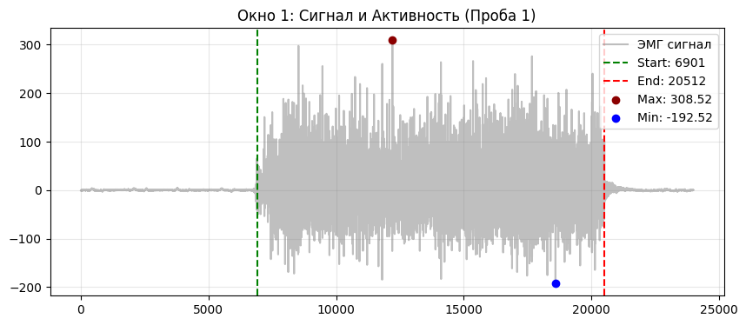
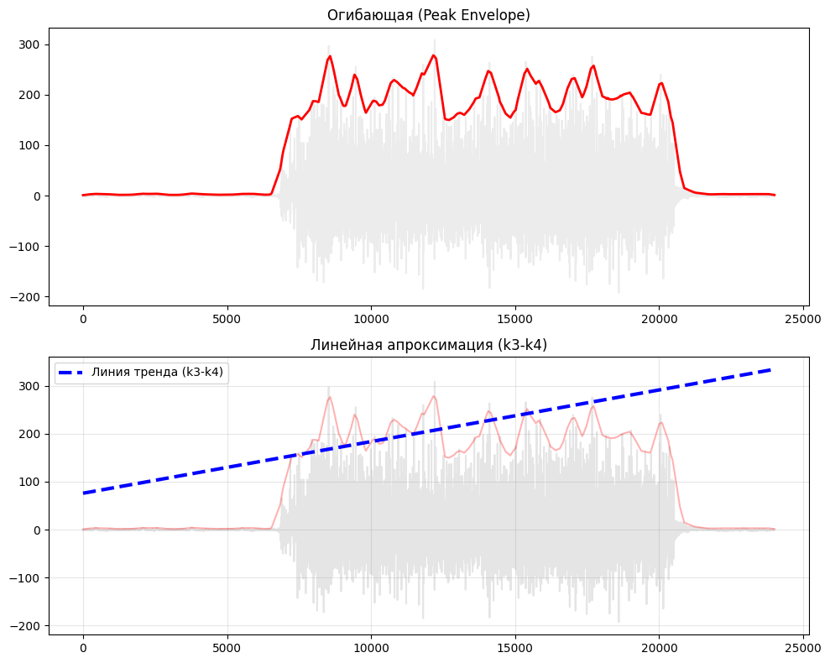

2. Частотный анализ
• Медианная частота (MDF): 237.90 Гц
• Средняя частота (MNF): 283.45 Гц
• Пиковая частота: 139.15 Гц
• Коэффициент H/L (баланс): 18.514
• Спектральная энтропия: 7.801
• Утомление (Slope): -2.14 Гц/сек
• Падение MDF за пробу: -0.9 %
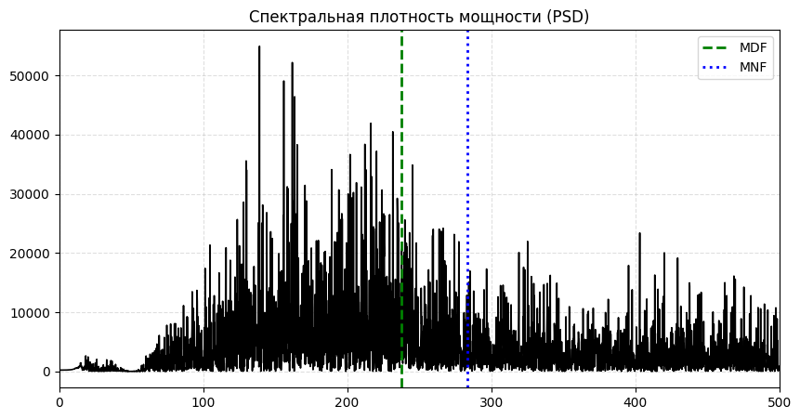
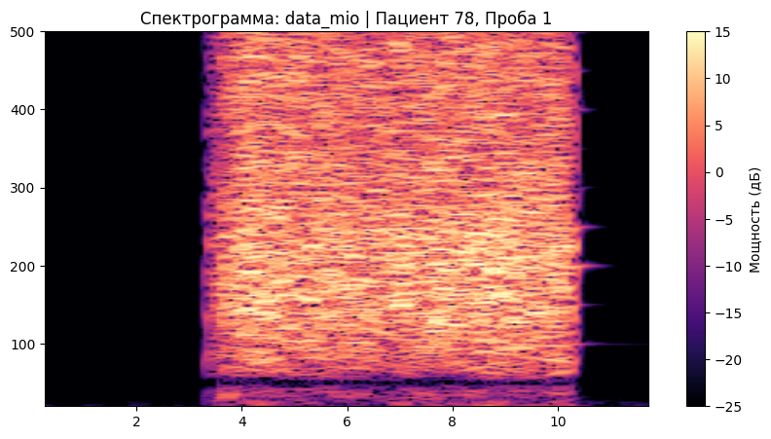

АНАЛИЗ ПРОБЫ №2

1. Временной анализ
• Средняя амплитуда (M+STD): 175.65 мкВ
• Медианная амплитуда: 137.49 мкВ
• RMS (мощность сигнала): 50.10 мкВ
• iEMG (интегральная активность): 453760.63 мкВ*с
• ZCR (частота пересеч. нуля): 575.63 Гц
• Амплитуда от пика до пика (P-P): 506.41 мкВ
• Максимальная амплитуда: 307.04 мкВ
• Минимальная амплитуда: -199.37 мкВ
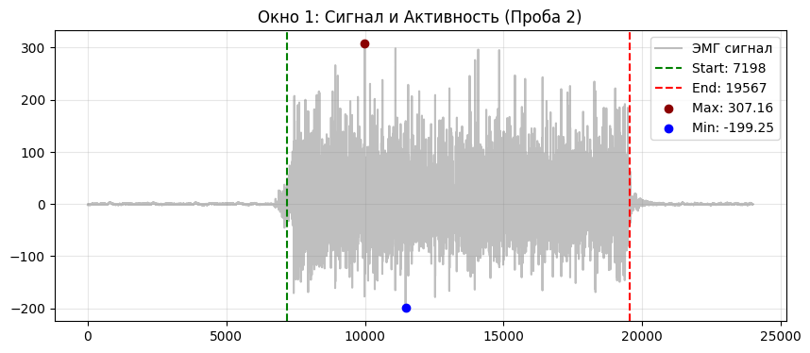
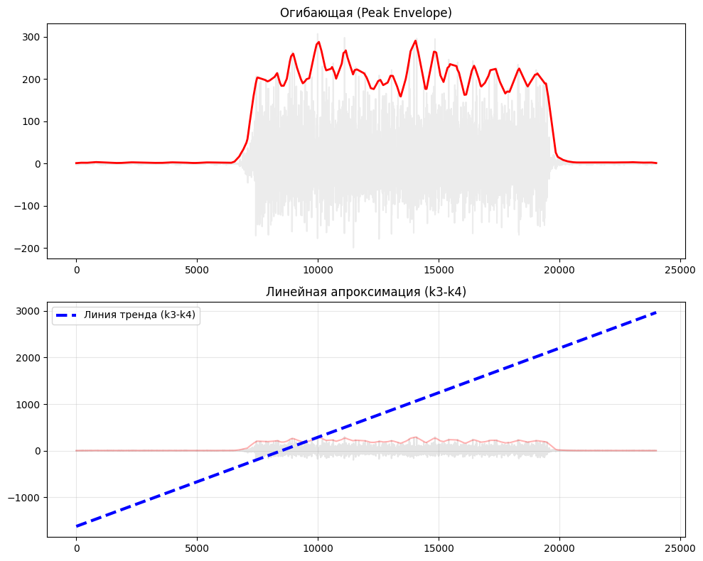

2. Частотный анализ
• Медианная частота (MDF): 230.41 Гц
• Средняя частота (MNF): 276.41 Гц
• Пиковая частота: 152.15 Гц
• Коэффициент H/L (баланс): 20.092
• Спектральная энтропия: 7.656
• Утомление (Slope): 0.55 Гц/сек
• Падение MDF за пробу: 2.7 %
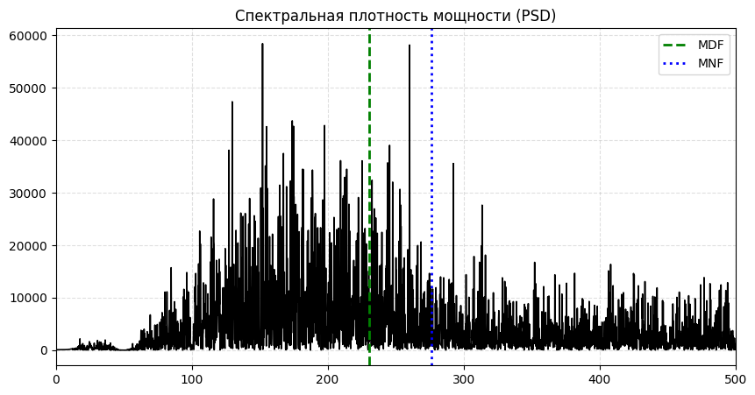
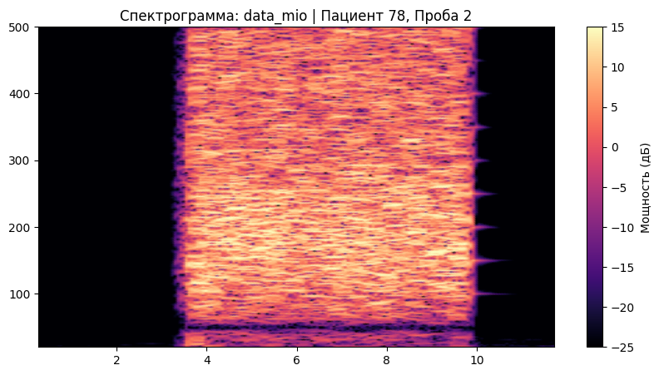

АНАЛИЗ ПРОБЫ №3

1. Временной анализ
• Средняя амплитуда (M+STD): 184.06 мкВ
• Медианная амплитуда: 146.42 мкВ
• RMS (мощность сигнала): 53.72 мкВ
• iEMG (интегральная активность): 545728.52 мкВ*с
• ZCR (частота пересеч. нуля): 548.54 Гц
• Амплитуда от пика до пика (P-P): 612.50 мкВ
• Максимальная амплитуда: 370.18 мкВ
• Минимальная амплитуда: -242.32 мкВ
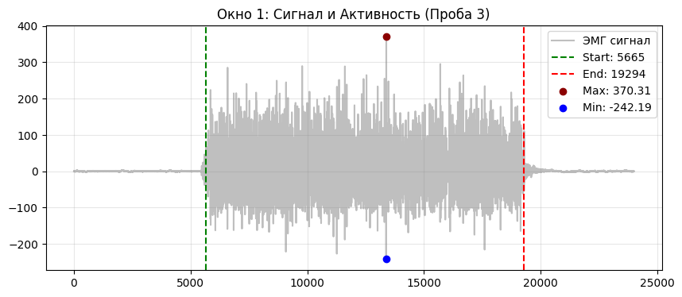
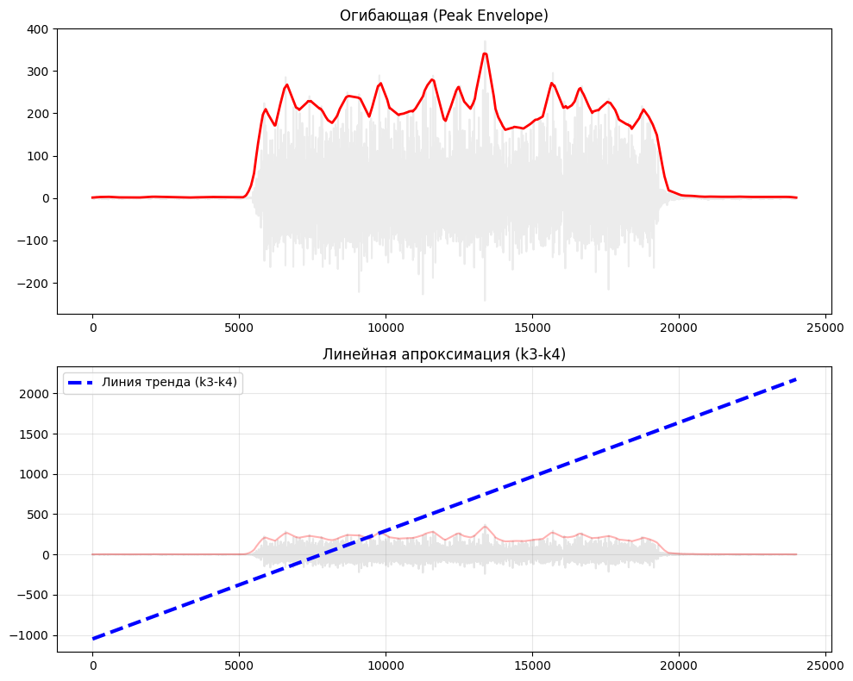

2. Частотный анализ
• Медианная частота (MDF): 225.55 Гц
• Средняя частота (MNF): 268.28 Гц
• Пиковая частота: 220.85 Гц
• Коэффициент H/L (баланс): 17.837
• Спектральная энтропия: 7.714
• Утомление (Slope): -1.14 Гц/сек
• Падение MDF за пробу: -4.4 %
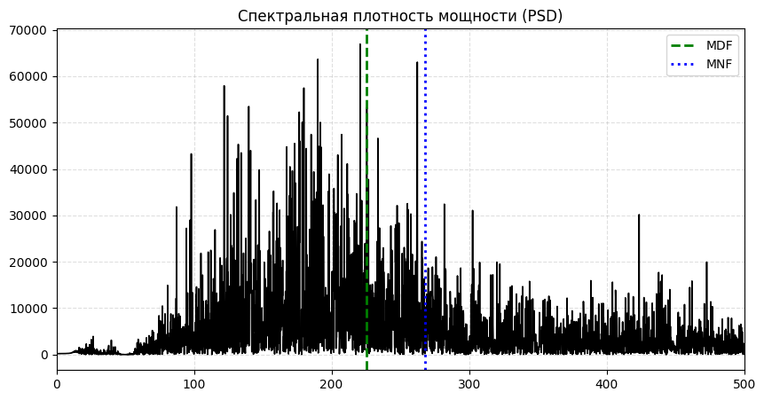
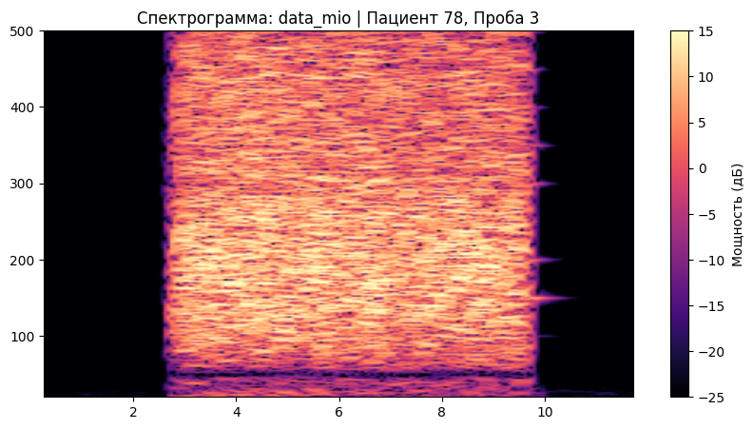

АНАЛИЗ ПРОБЫ №4

АНАЛИЗ ПРОБЫ №5

АНАЛИЗ ПРОБЫ №6

АНАЛИЗ ПРОБЫ №7

АНАЛИЗ ПРОБЫ №8

